编译原理实验报告
词法分析程序说明文文档

141250111 宋益明
Mail: bedisdover@gmail.com

目 录
1. 实验目标
2. 内容概述
3. 实验思路
4. 假设依赖
5. 相关FA描述
6. 主要数据结构
7. 核心算法
8. 测试用例
9. 问题与解决
10. 总结与收获

1. 实验目标
本次实验的主要目的是自行设计、编码实现一个简单的词法分析程序，并对自定义的程序语言进行词法分析。通过本实验，希望可以模拟词法分析的过程，对词法分析的原理理解更加深刻。

2. 内容概述
本次实验采用java语言（jdk版本1.8）实现词法分析程序，对Java语言的子集（以下简称为Java_Minus）进行词法分析。通过对输入源程序的分析，输出形式为<类型， 识别的单词符号>的Token序列，并对可能出现的错误进行报错处理。

3. 实验思路

3.1 Java_Minus语法构成
Java_Minus语法由关键字、语法符号、标识符、操作符以及注释组成，具体组成如下：
语法成分 | 包含内容
关键字 | import、public、class、extends、static、void、throws、if、else、this、return
边界符 | ,、{、}、’、”、;、:、(、)、.、[、]
标识符 | 类名、方法名、变量名等：以字母或下划线开头，只包含字母、下划线和数字  数字：整数
操作符 | =、==、!=、+、-、*、/、+=、-=、*=、/=、<、<=、>、>=、!、&&、||
注 释 | 多行注释：/*...*/  单行注释：// ...

3.1.1 关键字
关键字具有高优先级，优先识别关键字，区分大小写。关键字后面的字符必须是空格。
关键字的类型为：keywords。

3.1.2 边界符
边界符的类型为：border。

3.1.3 标识符
标识符的类型为：id。

3.1.4 操作符
操作符的类型为：operator。
根据符号个数分为单操作符（单个字符组成）和双操作符（两个字符共同组成）

3.1.5 注释
多行注释的类型为：multi_comments。
单行注释的类型为：comments。

3.2 思路
- 基于Java_Minus语言语法构成，构造每种类型的正则表达式
- 构造对应的NFA
- 将NFA转换为DFA
- 基于DFA编写代码

3.3 编程实现

3.3.1 整体流程
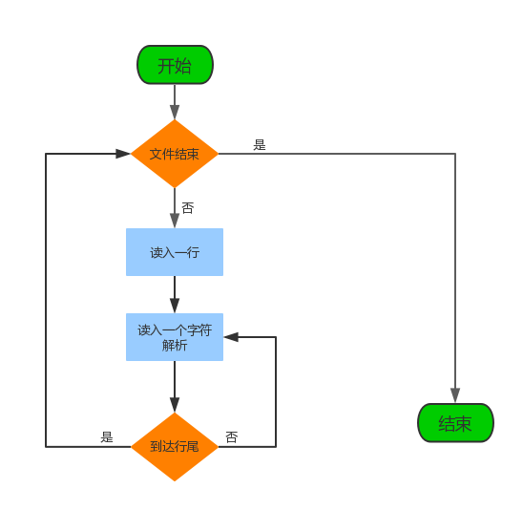

3.3.2 解析过程

4. 假设依赖

4.1 实验环境
编程语言 | Java
JDK版本 | Oracle jdk1.8
IDE | IntelliJ Idea
编码格式 | utf-8

4.2 假设
- 输入的文件为符合ER语言语法规范的纯文本代码文件
- 输入文件的编码格式为utf-8编码

5. 相关FA描述

6. 主要数据结构

7. 核心算法

8. 测试用例

9. 问题与解决

10. 总结与收获

